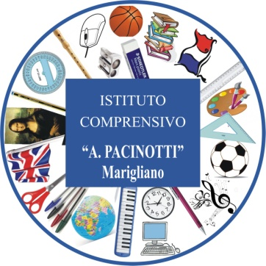 | Ministero dell’Istruzione, dell’Università e della Ricerca  Istituto Comprensivo “A. Pacinotti” Marigliano  Via San Luca – 80034 Marigliano (Na)  Tel. /Fax 081/8851903  C. F.: 92006740630 – e-mail: naic8be009@istruzione.it –  C.M.: NAIC8BE009 – PEC: naic8be009@pec.istruzione.it

Scheda di segnalazione
Istituto Comprensivo “A.Pacinotti” –via San Luca-Marigliano (Na)- Cap 80034
C.M. naic8be009
Cognome e Nome e classe frequentata
Data e luogo di nascita
Indirizzo di residenza del minore
Generalità dei genitori
Recapiti telefonici dei genitori
Segnalazione ai servizi sociali
Alunno con sostegno
Numero di assenze
Alunno ripetente
Comunicazione di inadempienza ai genitori,esito
Altre notizie utili

Il docente coordinatore

